***Namelaka à l'orange***

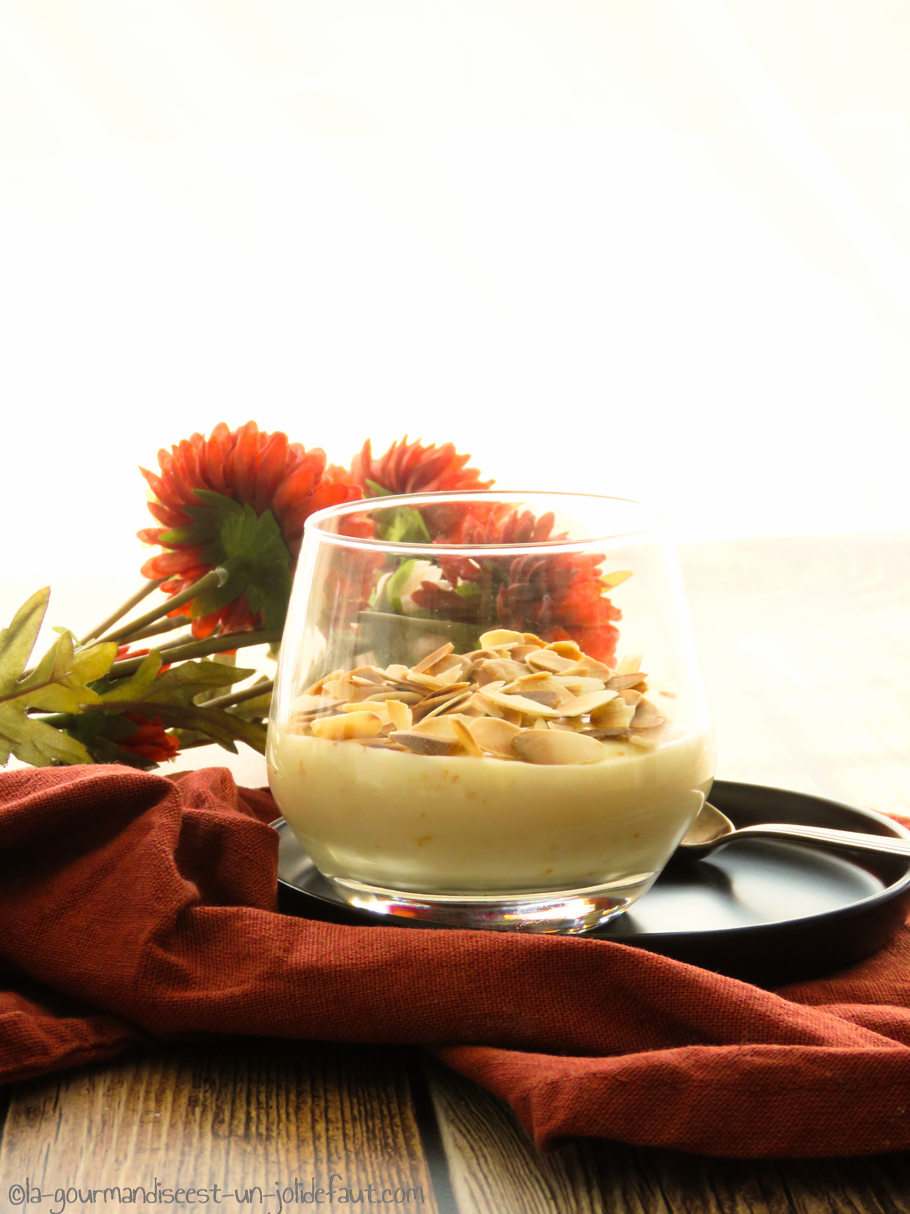

**Pour 4 personnes**

200g de crème liquide

100g de lait

200g de chocolat blanc

65ml de jus d'orange

le zeste d'une orange

1 feuille de gélatine (2g)

Faites tremper la gélatine dans un bol d'eau froide.

Râpez le chocolat blanc dans un cul de poule.

Versez le lait dans une casserole, ajoutez le zeste d'orange et portez à ébullition, coupez le feu et incorporez la gélatine essorée, mélangez bien pour la dissoudre.

Versez le lait chaud sur le chocolat blanc et fouettez pour bien faire fondre le chocolat. Incorporez la crème froide et le jus d'orange. Une fois que la crème est bien homogène filmez-la au contact et réservez au frais pendant 3 heures.

Sortez la crème du frigo et fouettez-la avant de la répartir dans les verrines remettez-les au frigo pour la nuit.

J'ai servis mes crèmes parsemées d'amandes effilées grillées.